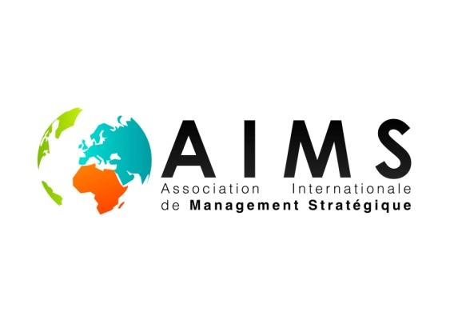
1ère Journée « Diplomaties stratégiques »
de l’Association Internationale de Management Stratégique

L’exercice des diplomaties stratégiques :
enjeux internes et externes

28 Mars 2013 au Cnam à Paris
292 rue St Martin- 75003 Paris

Bulletin d’inscription

Nom
Prénom
Institution
Fonction
Membre de l’AIMS | Oui Non
Adresse professionnelle
E-mail
Tel
Vous serez présent(e) au déjeuner* : | Oui Non
Date
et
Signature

*pour le déjeuner, nous avons réservé une table au restaurant du Cnam avec un prix du repas à 25€, à la charge du participant. Les places étant limitées, les premiers inscrits pourront en bénéficier. Quel que soit votre choix, merci de cocher la case « Oui » ou « Non » concernant votre participation au déjeuner afin d’en faciliter l’organisation.

Bulletin à retourner par e-mail AVANT LE 15 MARS 2013 aux trois adresses suivantes:

madina.rival@cnam.fr
stephanie.dameron@dauphine.fr
philippe.very@edhec.edu

